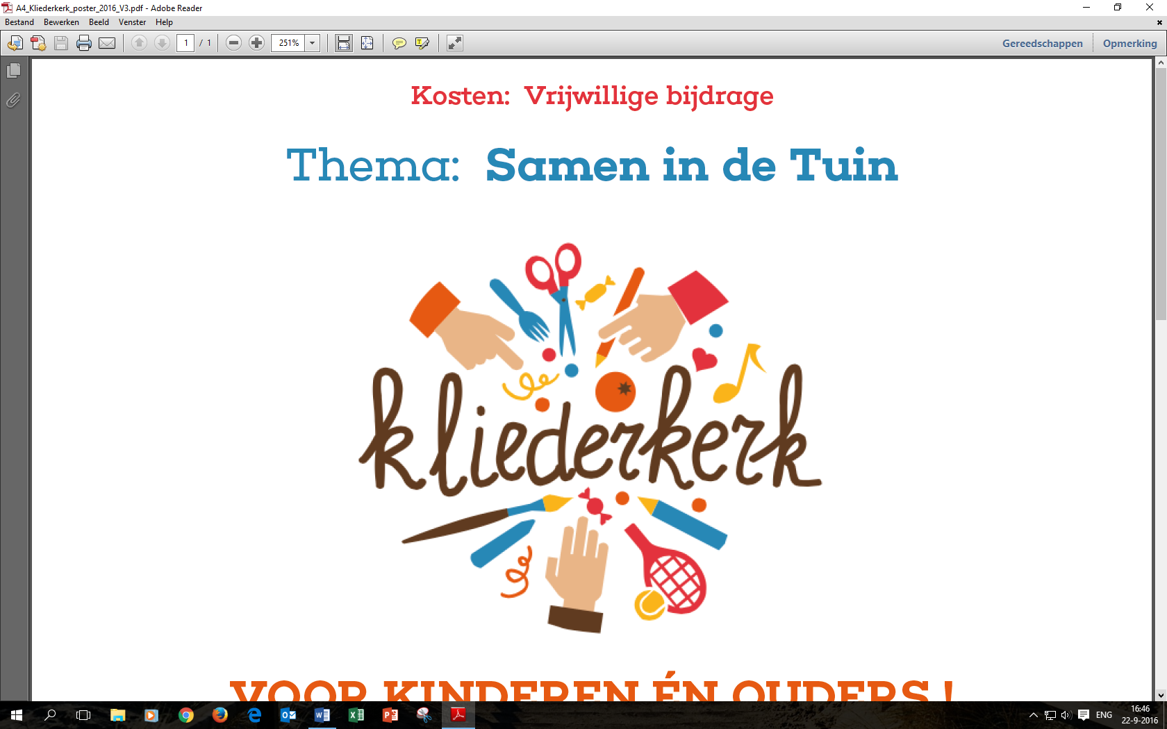

**Thema: DeArkavanaNoach**

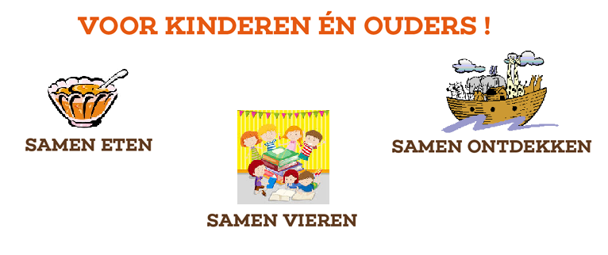

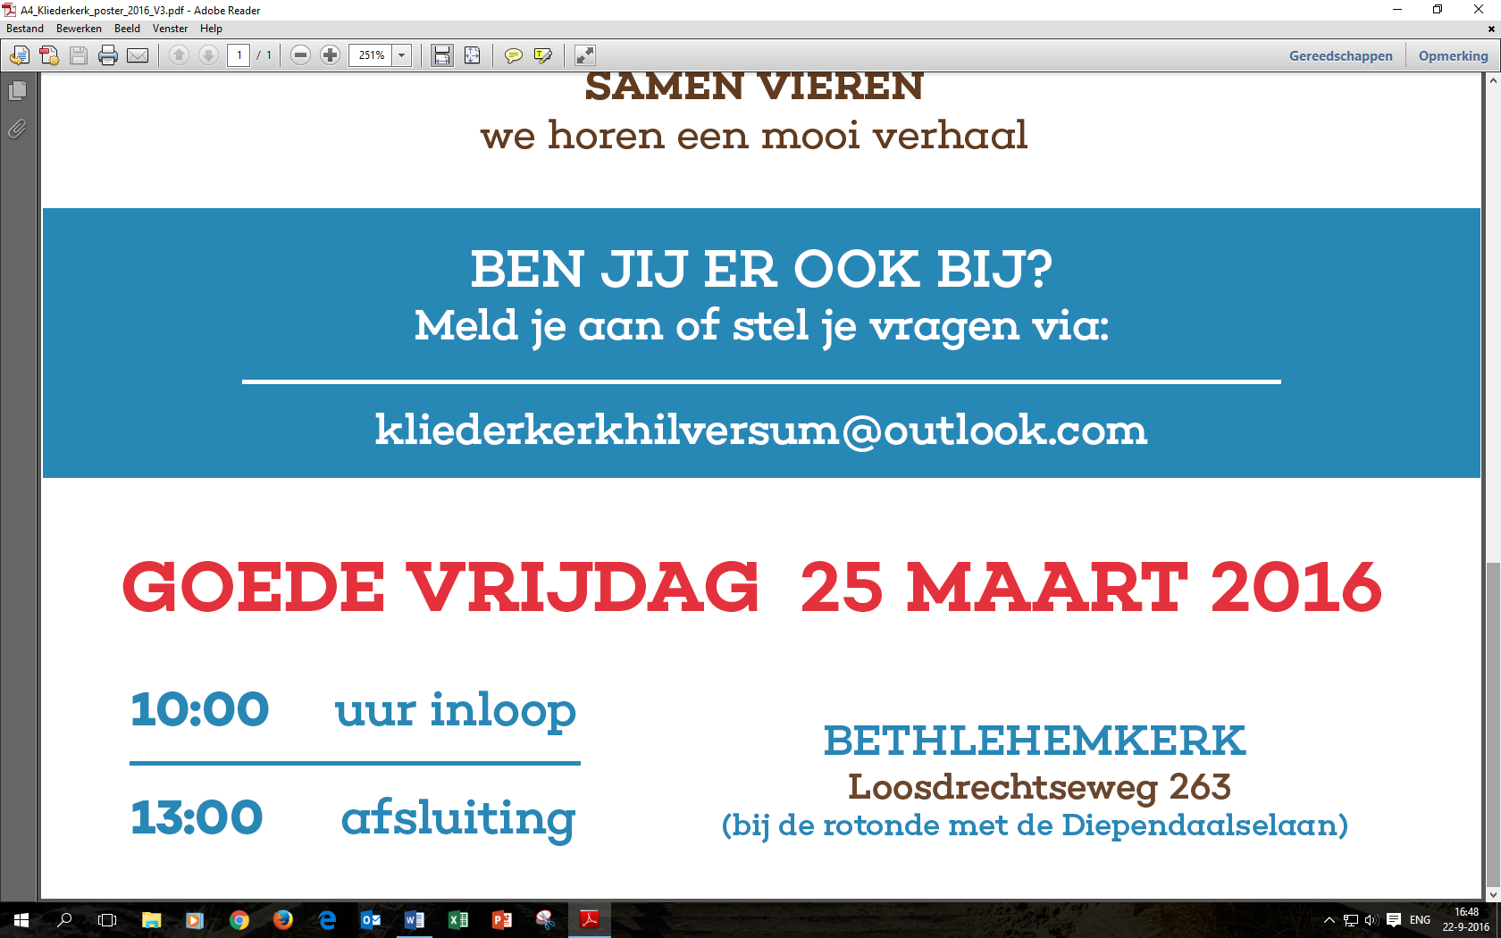

**BETHLEHEMKERK**

**19:OO afsluiting**

**16:OO uur inloop**

**ZATERDAGA8AOKTOBERA2016**